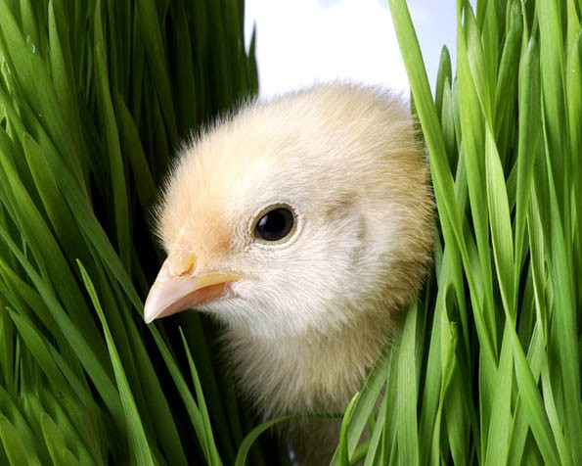
МІНІСТЕРСТВО ОСВІТИ І НАУКИ УКРАЇНИ
МИГІЙСЬКИЙ КОЛЕДЖ
МИКОЛАЇВСЬКОГО НАЦІОНАЛЬНОГО АГРАРНОГО УНІВЕРСИТЕТУ

«Тваринництво, зоогігієна та ветеринарна санітарія»

РОБОЧИЙ ЗОШИТ

для лабораторних, практичних та семінарських занять
із спеціальності 5.11010101 «Ветеринарна медицина»
денної форми навчання

КОНКУРС “Педагогічні інновації”

НОМІНАЦІЯ: “ Інноватика в організації
практичного навчання студентів ”

МИГІЯ 2015 р.
Укладач | Іщенко С.В., викладач технологічних дисциплін, спеціаліст вищої категорії
Рецензент | Чумак В.В. викладач технологічних дисциплін, спеціаліст вищої категорії

Автор надає перелік практичних, лабораторних та семінарських занять з дисципліни «Тваринництво, зоогігієна та ветеринарна санітарія», та пропонує методичні вказівки щодо їх виконання.
Робочий зошит призначений для студентів спеціальності №5.11010101 «Ветеринарна медицина».

Рекомендовано і схвалено цикловою комісією технологічних дисциплін
Протокол № 10 від “_12_” травня 2015 р.
Голова циклової комісії технологічних дисциплін _____________ Іщенко С.В.

ПРАВИЛА ТЕХНІКИ БЕЗПЕКИ

під час виконання практичних, лабораторних та семінарських занять
з дисципліни «Тваринництво, зоогігієна та ветеринарна санітарія»

- Заборонено заходити в лабораторію без дозволу викладача та вносити сторонні речі.
- Перед виконанням роботи слід ознайомитися із завданнями і добре вивчити методику їх виконання, підготувати своє робоче місце.
- На робочому місці не повинно бути сторонніх предметів.
- Не користуватись інструментами та приладами без дозволу викладача.
- Закінчивши роботу, навести порядок на своєму робочому місці.
- Не користуватись електроприладами з оголеними частинами.
- Під час роботи з тваринами та рослинним матеріалом студенти повинні мати спецодяг і дотримуватись максимальної обережності.
- Вивчивши правила техніки безпеки і одержавши інструктаж на робочому місці, кожен студент повинен підписатися про це в спеціальному журналі.
- Під час роботи з тваринами слід стояти від них на відстані 0,5 м. Орієнтуватися на рівень середньої частини тулуба.
- Перед тим як підійти до тварини її потрібно окликнути. Необхідно пам'ятати про можливе травмування тваринами.
- Не нахилятися над головою тварин. При фіксації голови великих тварин у стоячому положенні слід знаходитися збоку від тварини на дистанції витягнутої руки.
- У малих тварин надійно фіксувати кінцівки та голову.
- Дражнити і бити тварин категорично забороняється. Поводитися слід спокійно і впевнено.
- Не підходити збоку від задніх кінцівок, тому що тварина може вдарити.
- Після роботи з тваринами необхідно вимити руки з милом і продезінфікувати їх.

ПОЯСНЮВАЛЬНА ЗАПИСКА

Науково-технічна модернізація виробництва залежить від ступеня підготовки спеціалістів, мобільності їх мислення, рівня знань, і вмінь та вміння ефективно використовувати одержані знання в умовах виробництва з найбільшою економічною віддачею.
При сучасній системі навчання студенти одержують велику кількість інформації від викладачів і не бажають творчо мислити і самостійно отримувати знання та застосовувати їх у практичній діяльності.
Ось чому в навчальному процесі повинна збільшуватись роль активних методів навчання, які б примушували студентів до самостійної роботи.
Самостійна робота студентів - поняття широке, яке включає вміння слухати, конспектувати лекції, працювати з літературою, ставити навчальні експерименти, використовувати знання на лабораторних і практичних заняттях, навчальній та виробничій практиках, а в подальшому і практичній діяльності.
Одним із методів спонукання студентів до самостійної роботи є праця над робочими зошитами з профілюючих дисциплін, які дадуть можливість стати їм вмілими спеціалістами, знавцями і практиками з обраної професії. Робота над даним зошитом та рекомендованими підручниками дадуть можливість студентам добитися глибоких знань з дисципліни «Тваринництво, зоогігієна та ветеринарна санітарія»
Робочий зошит розрахований для студентів із спеціальності 5.11010101 «Ветеринарна медицина». До складу робочого зошита ввійшли всі практичні заняття з розділів «Основи розведення сільськогосподарських тварин», «Скотарство», «Свинарство», «Вівчарство», «Конярство», «Птахівництво», «Загальна зоогігієна з основами ветеринарної санітарії», «Спеціальна зоотехнія» передбачені програмою дисципліни «Тваринництво, зоогігієна та ветеринарна санітарія», затвердженою Департаментом науково-освітнього забезпечення АПВ та розвитку сільських територій Міністерство аграрної політики та продовольства України 21 липня 2014 року.
У кожній практичній роботі зазначена тема, мета заняття, матеріальне забезпечення, короткі методичні вказівки та хід роботи.
Виконання практичних робіт студентами за змістом робочого зошита дасть можливість раціональніше використовувати навчальний час, краще закріплювати теоретичні знання і набувати практичні вміння.

ПРАКТИЧНЕ ЗАНЯТТЯ 1

Тема: Обчислення абсолютного і відносного приросту молодняку.

Мета: набути навичок з обчислення абсолютного, середньодобового і відносного приростів живої маси молодняку за результатами зважування.

Матеріали та обладнання: навчальні посібники, журнал вирощування молодняку, відомості зважування тварин, лічильна техніка.

Завдання 1
За даними зважування молодняку (телят, поросят) обчислити абсолютний, середньодобовий і відносний прирости.

Методичні вказівки

У форму, зазначену нижче, заносять дані живої маси двох тварин за результатами зважування протягом двох місяців.
Абсолютний приріст – приріст живої маси тварини за певний проміжок часу (місяць, декаду тощо) і визначається за формулою
$$А=W_{1}-W_{0.}$$
де А – абсолютний приріст, кг;
$W_{0.}$ - жива маса на початок періоду, кг;
$W_{1}$ - жива маса на кінець періоду, кг.

Середньодобовий приріст – приріст живої маси тварини за добу і визначається за формулою.
$$C=\frac{W_{1}-W_{0}}{t}$$
де С – середньодобовий приріст, г;
$t$- величина періоду, дні.

Відносний приріст показує інтенсивність росту молодняку і визначається шляхом ділення абсолютного приросту за період на живу масу на початок цього періоду та множенням частки на 100% за формулою.

$$В=\frac{W_{1}-W_{0}}{W_{0}}×100\%$$
де В – відносний приріст, %

Завдання виконувати за формою:
Вік тварин | Жива маса, кг |  | Абсолютний приріст, кг |  | Середньодобовий приріст, г |  | Відносний приріст, %
 | 1 тв. | 2 тв. | 1 тв. | 2 тв. | 1 тв. | 2 тв. | 1 тв. | 2 тв.
При народженні
1 міс.
2 міс.
3 міс.
4 міс.
5 міс.
6 міс.
7 міс.
8 міс.
9 міс.
10 міс.
11 міс.
12 міс.

Завдання 2
За даними, одержаними в завданні 1, побудувати графіки змін живої маси, середньодобового і відносного приростів молодняку з віком.

Методичні вказівки
Для виконання завдання будують такі графіки:
- динаміка живої маси;
- динаміка середньодобового приросту;
- динаміка відносного приросту.

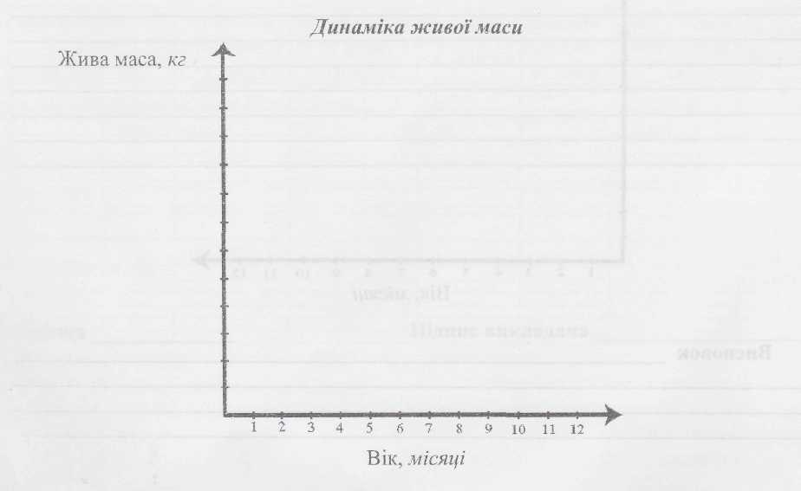

Висновок___________________________________________________________
______________________________________________________________________________________________________________________________________________________________________________________________________________________________________________________________________________________________________________________________________________________________________________________________________________________________________________________________________________________________________________________________________
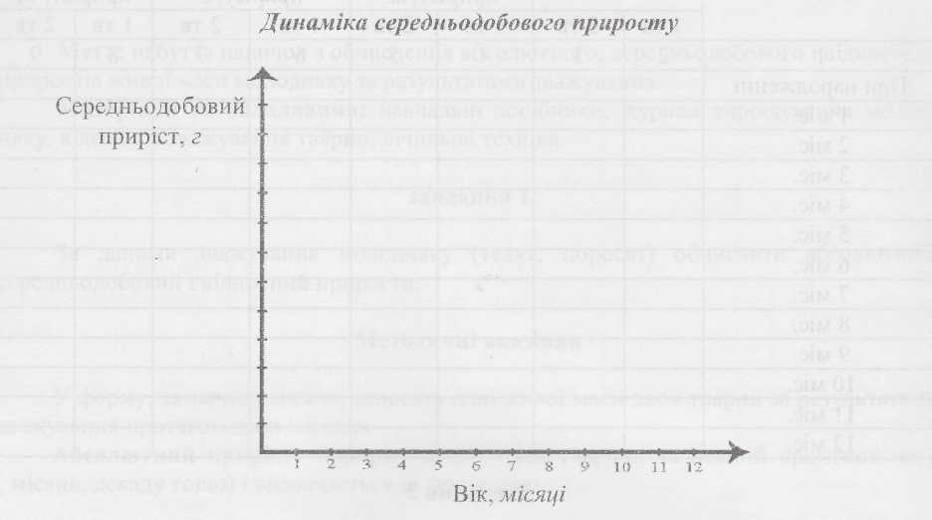
Висновок___________________________________________________________
___________________________________________________________________________________________________________________________________________________________________________________________________________________________________________________________________________________________________________________________________________________________________________________________________________________________________________________________

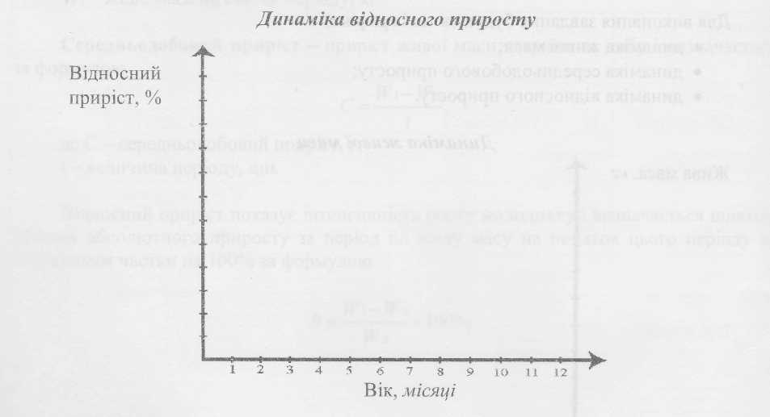
Висновок___________________________________________________________
____________________________________________________________________________________________________________________________________________________________________________________________________________________________________________________________________________________________________________________________________________________________________________________________________________________________________________________________
Завдання 3

Визначити та проаналізувати абсолютний і відносний прирости живої маси молодняку різних видів сільськогосподарських тварин.

Методичні вказівки

За даними, наведеними в таблиці, визначається абсолютний і відносний прирости молодняку в 1, 3 і 6 місяців.
Проводиться порівняння і аналіз динаміки приростів молодняку різних видів сільськогосподарських тварин.

Вік,  місяці | Поросята великої білої породи |  |  | Ягнята породи прекос |  |  | Телята герефордської породи |  |  | Лошата орловської рисистої породи
 | жива маса, кг | абсолют, приріст, кг | відносн. приріст, | жива маса, кг | абсол. приріст, кг | відносн. приріст, | жива маса, кг | абсол. приріст,  ^{кг} | відносн. приріст,  % | жива маса, кг |  | абсол. приріст,  кг | відносн. приріст.
При  народженні | 1,1 |  |  | 4,7 |  |  | 35,6 |  |  | 52,0
1 | 8,5 |  |  | 11,4 |  |  | 54,6 |  |  | 93,0
3 | 34 2 |  |  | 25,0 |  |  | 97,3 |  |  | 152,0
6 | 74,2 |  |  | 33,1 |  |  | 177,0 |  |  | 218,0

Висновок___________________________________________________________
____________________________________________________________________________________________________________________________________________________________________________________________________________________________________________________________________________________________________________________________________________________________________________________________________________________________________________________________
________________________________________________________________________________________________________________________________________________________________________________________________________________________________________________________________________________________________________________________________________________________________________________________________________________________________________________________________________________________________________________________________________________________________________________________________________________

Дата __________________________

Оцінка ________________________ Підпис викладача___________
ПРАКТИЧНЕ ЗАНЯТТЯ 2

Тема: Оцінка екстер’єру і конституції сільськогосподарських тварин.
Мета. Набути навичок з оцінки екстер'єру, вивчення типів конституції. Ознайомитися з мірними приладами і навчитись користуватись ними, освоїти техніку взяття промірів. Навчитися розраховувати індекси будови тіла тварин.

Матеріали та обладнання: муляжі тварин,(корови, свині), мірні палиці, циркулі та стрічки, навчальні посібники.
Завдання 1
На контурний рисунок різних видів сільськогосподарських тварин позначити статі і записати їх під відповідними номерами.
Методичні вказівки
На нижчезазначених рисунках наноситься порядковий номер статей і під цим же номером записується у пустографку.
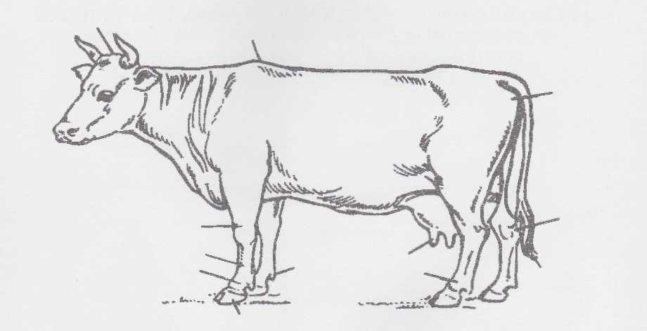

1 |  | 20
2 |  | 21
3 |  | 22
4 |  | 23
5 |  | 24
6 |  | 25
7 |  | 26
8 |  | 27
9 |  | 28
10 |  | 29
11 |  | 30
12 |  | 31
13 |  | 32
14 |  | 33
15 |  | 34
16 |  | 35
17 |  | 36
18 |  | 37
19 |  | 38
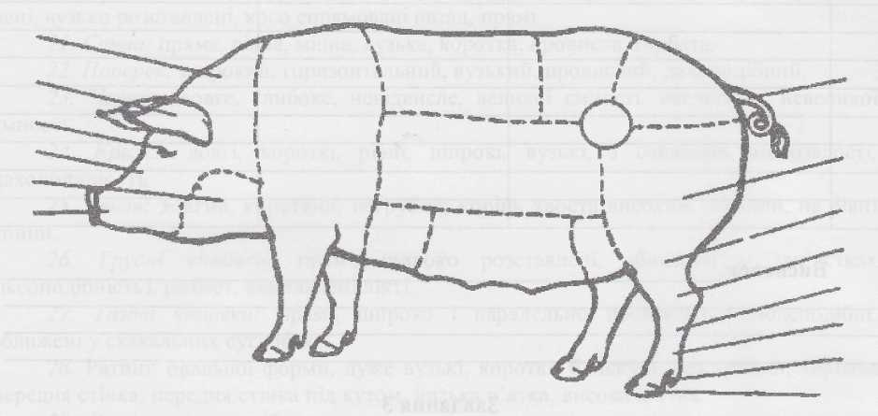
1 |  |  | 14
2 |  |  | 15
3 |  |  | 16
4 |  |  | 17
5 |  |  | 18
6 |  |  | 19
7 |  |  | 20
8 |  |  | 21
9 |  |  | 22
10 |  |  | 23
11 |  |  | 24
12 |  |  | 25
13 |  |  | 26

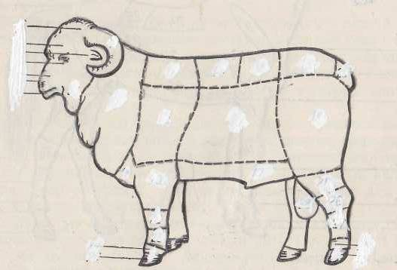

1 |  |  | 16
2 |  |  | 17
3 |  |  | 18
4 |  |  | 19
5 |  |  | 20
6 |  |  | 21
7 |  |  | 22
8 |  |  | 23
9 |  |  | 24
10 |  |  | 25
11 |  |  | 26
12 |  |  | 27
13 |  |  | 28
14 |  |  | 29
15
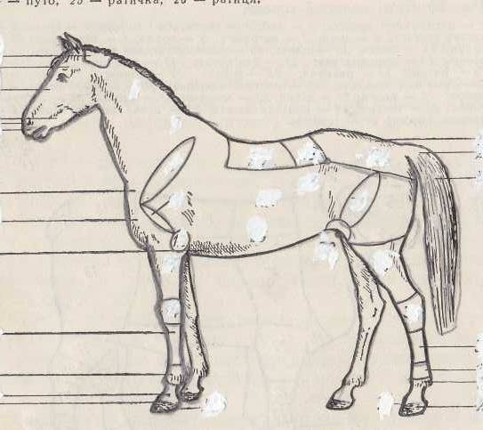

1 |  | 19
2 |  | 20
3 |  | 21
4 |  | 22
5 |  | 23
6 |  | 24
7 |  | 25
8 |  | 26
9 |  | 27
10 |  | 28
11 |  | 29
12 |  | 30
13 |  | 31
14 |  | 32
15 |  | 33
16 |  | 34
17 |  | 35
18
Завдання 2
Знайти окремі статі на живих тваринах та відмітити особливості розвитку тих, що мають значення для селекційної оцінки тварин.
Методичні вказівки
На живих тваринах знайти окремі статі, вказати їх межі та порівняти у двох тварин і записати у вказану форму.
Вид тварини _____________________________
№  за/п | Основні статі | Особливість розвитку статі
 |  | Тварина №1 | Тварина №2

Висновки.__________________________________________________________________________________________________________________________________________________________________________________________________________________________________________________________________________________________________________________________________________________________________________________________________________________________________________________________________________________________________________________________
________________________________________________________________________________________________________________________________________________________________________________________________________________________________________________________________________________________________________

Завдання 3

Провести окомірну оцінку екстер’єру двох корів.
Методичні вказівки
Для опису екстер’єру використати навчальний бланк для оцінки екстер’єру і конституції корів. Підкреслити особливості розвитку тієї чи іншої статі у двох корів різними лініями (прямою і хвилястою або різними кольорами).

Навчальний бланк для оцінки екстер'єру і конституції корови
1.Кличка корови ________________
2. Інвентарний номер ___________
3. Вік _______
4. Маса ________________________
5. Порода _________________________
6. Масть __________________________
7. Будова тіла: пропорційна, непропорційна
8. Загальний вигляд: нормальний для відповідного типу продуктивності, загальна недорозвиненість.
9. Темперамент: жвавий, флегматичний.
10. Ознаки породи: виявлені добре, задовільно, слабо.
11. Мускулатура: добре розвинена, слабо розвинена, середньорозвинена.
12. Кістяк: міцний, але не грубий, ніжний, перерозвинено ніжний.
13. Шкіра: тонка, середня, товста, еластична, жорстка.
14. Конституція: ніжна. груба, рихла, міцна.
15. Голова: типова для породи, дуже мала, вузька, важка, груба, бичача.
16 Шия : типова для породи, коротка, груба з товстими складками, вирізана, різко переходить у груди й плечі.
17. Підгруддя: типове для породи, великий, малий.
18. Холка: довга, рівна, чітко виражена, роздвоєна чи гостра, низька, надмірно обмускулена.
19. Груди: неглибокі, широкі, вузькі без перехвату і западин, вузькі з перехватом і западинами за лопатками
20. Ребра: плоскі, округлі, недостатньо округлі, широкі, довгі, широко розставлені, вузько розставлені, косо спрямовані назад, прямі.
21. Спина: пряма, рівна, міцна, вузька, коротка, провисла, горбата.
22. Поперек: широкий, горизонтальний, вузький, провислий, дахоподібний.
23.Черево: довге, глибоке, невідвисле, великої ємності, неглибоке, невеликої ємності.
24. Крижі: довгі, короткі, рівні, широкі, вузькі, з ознаками шилозадості, дахоподібності.
25. Хвіст: довгий, короткий, негрубий; корінь хвоста високий, запалий, на рівні спини.
26. Грудні кінцівки: прямі, широко розставлені, зближені у зап’ястках (іксоподібність), розмет, відставлені лікті.
27. Тазові кінцівки: прямі, широко і паралельно поставлені, шаблеподібні, зближені у скакальних суглобах.
28. Ратиці: овальної форми, дуже вузькі, короткі, блискучі, без тріщин, торцева передня стінка, передня стінка під кутом, низька п’ятка, висока п’ятка.
29. Вим’я: ванно подібне, симетричне, широке, щільно прикріплене до черева, мале, мішкоподібне, відвисле з нерівномірно розвиненими долями; м’яке, еластичне, м’ясисте, слабо залозисте, дно трохи вище скакального суглоба.
30.Молочні вени: великі, звивисті, розгалужені, малі, погано виражені.
31. Дійки: циліндричні, конічної форми, довжиною 5-8 см, діаметр 2-3 см, рівномірно розставлені; прямовислі, косо спрямовані, тонкі, товсті, довгі, короткі, зближені, олівцеподібні, пляшко подібні, грушоподібні.

Висновки.__________________________________________________________________________________________________________________________________________________________________________________________________________________________________________________________________________________________________________________________________________________________________________________________________________________________________________________________________________________________________________________________

Завдання 4

Провести бальну оцінку тих же двох корів.

Методичні вказівки

Для бальної оцінки тварин необхідно користуватися шкалами для оцінки типу будови тіла корів та вад і дефектів екстер’єру «Інструкції з бонітування великої рогатої худоби молочних і молочно-м’ясних порід»
Завдання виконувати за нижченаведеною формою.

Ознаки і статі | Максимальна кількість балів згідно з шкалою | Корова №1 | Корова №2
Загальний вигляд і розвиток
Тулуб (холка, спина, поперек, середня частина)
Груди
Крижі
Кінцівки
Ратиці
Вим’я
Передня частина вим’я
Задня частина вим’я
Дійки
Сума балів | 100

Завдання 5
Провести вимірювання тих же двох корів.

Методичні вказівки
Для взяття промірів тварину поставити на тверду рівну площадку. Верхня частина голови повинна заходитись в одній лінії з верхньою частиною тулуба, а кінцівки з одного боку повинні закривати кінцівки іншого боку.
Проміри беруть мірними інструментами: мірною палицею, мірною стрічкою, мірним циркулем. Для цього необхідно знати загальноприйняті точки взяття промірів.
Дані вимірювання тварин записати у наведену нижче форму.
Назва проміру | Корова №1 | Корова №2
1. Висота в холці, см
2. Висота спини, см
3. Висота попереку, см
4. Висота в крижах, см
5. Коса довжина тулуба, см
6. Глибина грудей, см
7. Ширина грудей, см
8. Обхват грудей за лопатками, см
9. Ширина в сідничних горбах, см
10. Ширина в маслаках, см
11. Обхват п’ястка, см
12. Довжина заду, см

Завдання 6

За взятими промірами тих же двох корів визначити індекси будови тіла.

Методичні вказівки

Індекс – це відношення одного проміру тіла до іншого, виражене у відсотках. У нижченаведеній формі визначити індекси та показати розрахунки.
Індекси | Формула індексів та розрахунки | Тварина
 |  | №1 | №2
Довгоногості
Розтягнутості
Тазогрудний
Грудний
Збитості
Перерослості
Формату таза
Шилозадості
Костистості

Висновок___________________________________________________________
______________________________________________________________________________________________________________________________________________________________________________________________________________________________

Дата __________________________

Оцінка ________________________ Підпис викладача___________

ПРАКТИЧНІ ЗАНЯТТЯ 3,4
Тема: Облік продуктивності сільськогосподарських тварин.
Мета: вивчити методи обліку молочної та м'ясної продуктивності сільськогосподарських тварин.
Матеріали та обладнання: навчальні посібники, племінні картки корів, лічильна техніка, акти контрольних доїнь.

Завдання 1.
За даними проведених контрольних доїнь на фермі навчально-виробничого господарства (індивідуального завдання) визначити:
- надій молока по місяцях лактації;
- кількість молочного жиру по місяцях лактації;
- величину надою за лактацію;
- кількість молочного жиру за лактацію;
- масову частку жиру за лактацію.
Методичні вказівки
У наведену нижче форму вписати дані надою молока і вмісту жиру в ньому за кожен місяць лактації. Для визначення надою молока по місяцях лактації - надій у день контролю множиться на кількість днів у місяці.
Кількість молочного жиру за кожен місяць лактації визначається множенням надою за цей місяць на жирність молока і одержана кількість одновідсоткового молока ділиться на 100.
Колонка «Надоєно молока з початку лактації» заповнюється шляхом додавання до надою молока за перший місяць лактації надоїв за кожен наступний місяць.
Масова частка жиру в молоці за лактацію визначається шляхом додавання одновідсоткового молока за всі місяці лактації і діленням суми його на величину надою за лактацію.
Завдання виконувати за нижченаведеною формою
Місяці лактації | Надій у день контролю, кг | Масова частка жиру,% | Надій за місяць, кг | Одновідсоткове % молоко | Кількість молочного жиру, кг | Надоєно молока з початку лактації, кг
І
II
III
IV
V
VI
VII
VIII
IX
X
Величина надою за лактацію ________________________ кг

Одержано молочного жиру за лактацію ____________________ кг

Масова частка жиру в молоці за лактацію _________________ кг

Завдання 2
За даними, одержаними в результаті виконання першого завдання, про продуктивність корови, побудувати лактаційну криву та зробити аналіз змін продуктивності протягом лактації.
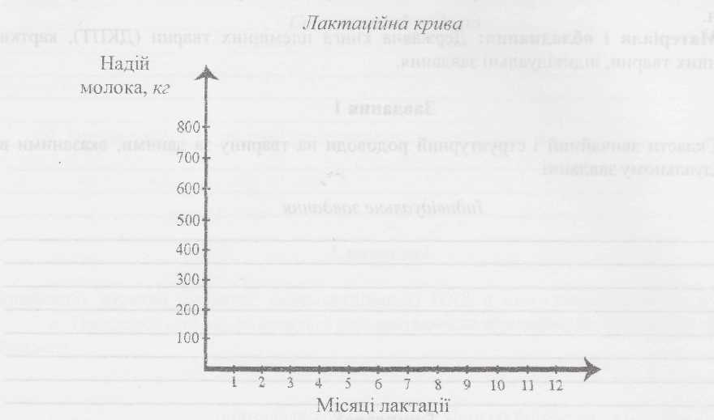

Завдання 3

Визначити забійну масу, масу туші і забійний вихід у теличок і бичків ________________________ 18-місячному віці, користуючись даними індивідуального завдання:
- передзабійна жива маса, кг ________
- вихід туші, %
- маса внутрішнього жиру, кг _______
Зробити висновки про м'ясну продуктивність тварин різної статі.
Стать | Передзабійна жива маса, кг | Вихід туші, % | Маса туші, кг | Маса внутрішнього жиру, кг | Забійна маса, кг | Забійний вихід, %
Бички
Телички

Висновок _________________________________________________________________________________________________________________________________________________________________________________________________________________________________________________________________________________________________________________________________________________________________________________________________________________________________________________________________________________________________________________________________________________________________________________________________________________________________________________________________________________________________________________________

Дата __________________________

Оцінка ________________________ Підпис викладача__________

Семінарське заняття 1

Тема: Вивчення порід великої рогатої худоби.
Мета. Вивчити походження, продуктивні, племінні якості та зону поширення с планових порід худоби.
Матеріали та обладнання: атласи порід худоби, діапозитиви, плакати, фотографії, муляжі, таблиці, державні племінні книги.

Завдання 1: Вивчити походження, продуктивні, племінні якості та зону поширення худоби планових порід (дані записати в нижчеподану таблицю).
Порода | Рік затвердження | Напрям продуктивності | Методи вивчення | Жива маса, кг (І клас)
 |  |  |  | бугаїв | корів
1 | 2 | 3 | 4 | 5 | 6

Надій за лактацією, кг | Особливості конституції та екстер’єру | Забійний вихід, % | Жива маса теляти при народженні, кг | Зона поширення
7 | 8 | 9 | 10 | 11

Висновки __________________________________________________________
____________________________________________________________________________________________________________________________________________________________________________________________________________________________________________________________________________________________________________________________________________________________________________________________________________________________________________________________________________________________________________________________________

Методичні вказівки

По кожній породі слід вивчити історію виведення породи (автор, період її створення, метод виведення і вихідні породи, рік затвердження самостійної породи), відмінні особливості, масть, конституцію та екстер'єр, розвиток і продуктивність, генеалогічну структуру, ареал, напрям подальшої селекції.
Після виконання практичної роботи студент повинен знати: планові породи худоби для України, їх класифікацію; біологічні особливості порід; племінну роботу, яка проводиться з даною породою.

Дата __________________________

Оцінка ________________________ Підпис викладача___________

Практичне заняття 5

Тема: Реєстрація осіменінь корів і телиць, запуску, розтелення, новонароджених телят і присвоєння їм кличок.
Мета. Набуття навичок складання планів парування і отелення корів та оцінки відтворної їх здатності.

Матеріали та обладнання:

1. Журнал з відтворення стада великої рогатої худоби за 20 р.
(форма №3 - ВРХ);
- Картки племінних корів (форма № 2 - мол.);
- Календар тільності;
- Мікрокалькулятори.
Завдання 1. Скласти план парування та отелення корів.

Методичні вказівки
При плануванні необхідно враховувати такі основні фізіологічні періоди:
- сервіс - період від отелу до плідного осіменіння (оптимальний - 80 днів);
- сухостійний період - від запуску до наступного отелу (оптимальний -60 днів);
- тривалість тільності - від плідного осіменіння до отелу (оптимальний -285 днів);
- міжотельний період - між двома суміжними отелами (оптимальний 365 днів).
При складанні плану-графіку парування, запуску та отелення корів із форми № 2 - мол. вибрати кличку, інвентарний номер, дату останнього отелення та останнього (плодотворного) осіменіння і записати їх в план-графік парування, запуску та отелення корів .
План-графік парування, запуску та отелення корів
Кличка та номер корови (телиці) | Дата останнього |  | Тривалість сервіс-періоду, днів | Дата передбаченого
 | отелення корови | плодотворного осіменіння |  | запуску корови | отелення | осіменіння після отелення

Висновки __________________________________________________________
______________________________________________________________________________________________________________________________________________________________________________________________________________________________
______________________________________________________________________________________________________________________________________________________________________________________________________________________________

Дата __________________________

Оцінка ________________________ Підпис викладача___________

Практичне заняття 6

Тема: Складання та аналіз кормових раціонів для великої рогатої худоби і молодняку та їх зоотехнічна і економічна оцінка.
Мета. Ознайомитися з нормами годівлі дорослої великої рогатої худоби та набути навичок у техніці складання раціонів і проведення їх зоотехнічної і економічної оцінки.
Матеріали та обладнання:
- Посібник "Норми і раціони годівлі сільськогосподарських тварин"'.
- Дані про наявність кормів у навчально-дослідному господарстві.
- Дані про вік, живу масу, фізіологічний стан і продуктивність худоби.
- Лімітно-забірна картка витрати кормів.
- Мікрокалькулятори.

Завдання 1. Визначити норму і скласти раціон годівлі на зимовий період для сухостійних корів _________ отелень що жива маса однієї голови __________ кг; плановий надій на наступну лактацію _________ кг, жирність молока __________%, вгодованість. У господарстві є такі корми: солома пшенична та яра, сіно люцерни, сінаж: конюшини, силос кукурудзяний, кормові буряки, меляса, трав'яне борошно люцерни, дерть кукурудзяна та горохова, мінеральні корми.
Раціон годівлі тільної сухостійної корови _________________отелення, жива маса ___________________кг, плановий надій на наступну лактацію ________________ кг молока
Корми | Кількість корму, кг | Кормові одиниці | Обмінна енергія, МДж | Суха речовина, кг | Сухий протеїн, г | Перетравний протеїн, г | Сира клітковина, г | Крохмаль, г | Цукор, г | Сирий жир, г | Сіль кухонна, г | Ca, г | P, г | Mq,  г | K,  г | S,  г | Fe, мг | Cu,  мг | Zn,  мг | Co,  мг | Mn, мг | Йод, мг | Каротин, мг | Вітаміни
 |  |  |  |  |  |  |  |  |  |  |  |  |  |  |  |  |  |  |  |  |  |  |  | Д, тис. М.О | Е, мг
Норма годівлі
1
2
3
4
5
6
7
8
9
10
Всього в раціоні
± до норми

Висновок ______________________________________________________________________________________________________________________________________________________________________________________________________________________________________________________________________________________________________________________________________________________________________________________________________________________________________________________________________________________________________________________________________________________________________________
Завдання 2. Визначити норму і скласти раціон годівлі корови цеху роздою на _____________ період. Жива маса ___________ кг, _______________ кг, отелення, вгодованість середня, добовий надій _____________ кг, жирність молока %.

Завдання 3. Визначити норму і скласти раціон годівлі бугая-плідника на літній
період. Жива маса ______________ кг, при ______________________ навантаженні. Наявність кормів: сіно бобово-злакове, трава лучна, зелена маса конюшини, дерть ячмінна, кукурудзяна, горохова, вівсяна, висівки пшеничні, яйця курячі.

Завдання 4. Скласти схему годівлі молодняку великої рогатої худоби до
6-місячного віку: витрати молочних відвійок _______ кг.
Витрати незбираного молока __________ кг, Інші корми підібрати самастійно.

Схема годівлі молодняку шестимісячного віку
Вік |  | Жива маса в кінці періоду, кг | Добова даванка кормів, кг |  |  |  |  |  |  | Мінеральна підгодівля
місяць | декада |  | Незби-  ране моло-  ко | Зби-  ране моло-  ко |  |  |  | Концентрати
 | 1
1 | 2
 | 3
За 1-й місяць
 | 1
2 | 2
 | 3
За 2-й місяць
 | 1
3 | 2
 | 3
За 3-й місяць
 | 1
4 | 2
 | 3
За 4-й місяць
 | 1
5 | 2
 | 3
За 5-й місяць
 | 1
6 | 2
 | 3
За 6-й місяць
Всього за 6 місяців

Висновок.___________________________________________________________________________________________________________________________________________
________________________________________________________________________________________________________________________________________________________________________________________________________________________________________________________________________________________________________________________________________________________________________________________________________________________________________________________________________________________________________________________________________________________________________________________________________________________________________________________________________________________________________________________________________________________________________________________________________________________________________________________________________________________________________________________

Дата __________________________

Оцінка ________________________ Підпис викладача___________

Практичне заняття 7

Тема: Вивчення порід свиней.

Мета. Вивчити походження, продуктивні, .племінні якості та зону поширення свиней планових порід.

Матеріали та обладнання: атласи порід свиней, діапозитиви, плакати, фотографії, муляжі, таблиці, державні племінні книги.

Завдання 1: Вивчити походження, продуктивні, племінні якості та зону поширення свиней планових порід (дані записати в нижчеподану таблицю).

Порода |  | Рік затвердження |  | Напрям продуктивності |  | Методи вивчення | Жива маса, кг (І клас)
 |  |  |  |  |  |  | кнурів |  | свиноматок
1 |  | 2 |  | 3 |  | 4 | 5 |  | 6
Багатоплідність, гол | Особливості конституції та екстер’єру |  | Видатні лінії та родини |  | Племінні господарства |  |  | Зона поширення
7 | 8 |  | 9 |  | 10 |  |  | 11
Завдання 1: Вивчити походження, продуктивні, племінні якості та зону поширення свиней планових порід (дані записати в нижчеподану таблицю).
Порода | Рік затвердження | Напрям продуктивності | Методи вивчення | Жива маса, кг (І клас)
 |  |  |  | кнурів | свиноматок
1 | 2 | 3 | 4 | 5 | 6

Багатоплідність, гол | Особливості конституції та екстер’єру | Видатні лінії та родини | Племінні господарства | Зона поширення
7 | 8 | 9 | 10 | 11

Висновки __________________________________________________________
____________________________________________________________________________________________________________________________________________________________________________________________________________________________________________________________________________________________________________________________________________________________________________________________________________________________________________________________________________________________________________________________________

Методичні вказівки

По кожній породі слід вивчити історію виведення породи (автор, період її створення, метод виведення і вихідні породи, рік затвердження самостійної породи), відмінні особливості, масть, конституцію та екстер'єр, розвиток і продуктивність, генеалогічну структуру, ареал, напрям подальшої селекції.
Після виконання практичної роботи студент повинен знати: планові породи свиней для України, їх класифікацію; біологічні особливості порід; племінну роботу, яка проводиться з даною породою.
Уміти: назвати породи свиней для України; аналізувати ознаки порід свиней.

Дата ___________________

Оцінка ______________ Підпис викладача _________

Лабораторне заняття 1

Тема: Вивчення видів вовни. Визначення виходу митої вовни.

Мета: навчити студентів визначати вихід митої вовни.
Матеріали та обладнання: індивідуальні завдання, лічильна техніка, зразки вовни.

Завдання 1.
Вивчити вимоги щодо факторів, які впливають на кількість одержаної вовни в чистому волокні.
Умова завдання
Жиропотом називають фізико-хімічну суміш виділень сальних і потових залоз. Він покриває шкіру і обволікає кожну шерстинку, виконуючи роль консервуючої речовини. Завдяки жиропоту вовна на вівцях не звалюється, а склеюється, і це захищає її від негативного впливу вологи, сухого повітря і пилу.
Наявність у вовні жиропоту - природне і необхідне явище. Нестача жиропоту, що буває наслідком поганої годівлі і захворювань овець, спричиняється до сухості вовни, втрати нею міцності і пружності, а також утруднює стриження. Надлишок жиропоту так само небажаний, бо на його утворення організм витрачає багато поживних речовин і, крім того, ускладнюється первинна обробка вовни.
За якістю жиропіт поділяють на легкорозчинний і важкорозчинний. Перший буває білого, жовтого або кремового кольору. Він має багато олеїнової кислоти, розчиняється в дощовій воді і звичайних мийних розчинах (тепла вода з милом і содою). Важкорозчинний жиропіт відрізняється коричневим або зеленуватим відтінком. До його складу входить багато стеаринової і пальмітинової жирних кислот. Мити вовну з таким жиропотом доводиться в лужних розчинах підвищеної концентрації, що негативно впливає на якість волокна. Тому важкорозчинний жиропіт небажаний, на що й звертають увагу, коли розводять овець. Наявність його в баранів дуже знижує їх племінну цінність.
Жиропіт у руні спотворює уявлення про справжню кількість вовнового волокна. Від двох баранів можна одержати по 15 кг тонкої вовни, але це не означає, що за вовновою продуктивністю вони рівноцінні. Один з них може дати 6 кг чистого волокна, а другий, з підвищеною жиропітністю і забрудненістю вовни, - лише 5 кг.
Нерідко буває, що одна чабанська бригада порівняно з іншою настригає з вівці більше вовни, тоді як чистого волокна вівці обох отар дають однакову кількість. Це може бути наслідком не тільки різної жиропітності, а й різного забруднення вовни сміттям, пилом та іншими домішками. Тому в зоотехнічній практиці, щоб правильно визначити вовнову продуктивність овець, кількість одержаної вовни визначають у чистому волокні.

Висновки.________________________________________________________________________________________________________________________________________________________________________________________________________________________________________________________________________________________________________________________________________________________________________________________________________________________________________________

Завдання 2

Вивчити порядок відбору зразків вовни для визначення чистого волокна.

Умова завдання

Для відбору зразків руно кладуть на стіл штапелями (косицями) вгору. На нього накладають сітку (трафарет) розміром 1,6 на 1,9 з 48-ма квадратними комірками. З кожної з них беруть пасмо вовни приблизно однакової маси (2-2,5г) разом з рослинними і мінеральними домішками. Загальна маса всіх пучків повинна становити 100 г. Утворений таким способом зразок загортають у папір разом з биркою, на якій зазначено номер руна, вид вовни, клас, масу зразка і дату, коли його взято.
Для промивання два зразки, яких узято з рун однакового класу, об'єднують в один масою 200 г. Разом з металевим жетоном його вміщують у металеву корзину і почергово миють у трьох бочках з теплим (45-50°) мильно-содовим розчином, а потім - у бачку з чистою водою. При цьому зразок у корзині помішують дерев'яною палкою, а переносячи з бачка в бачок, віджимають руками або через валки пральної машини. Щоб прискорити сушіння зразків, користуються спеціальним гідравлічним пресом ГПОШ-2м, в якому під тиском 100 ат за 2 хвилини віджимається вовна.
Визначають вихід чистої вовни, користуючись апаратом ЦС-53А. У ньому одночасно можна віджимати два зразки вовни.
Вихід чистого волокна залежить від породних та індивідуальних особливостей овець, а також від умов їх утримання і годівлі. У тонкорунних порід цей показник варіює від 25 до 50%, у напівтонкорунних - він становить 55-65%. У напівгрубововнових і грубововнових - 70-90%.
Висновки.__________________________________________________________________________________________________________________________________________________________________________________________________________________________________________________________________________________________________________________________________________________________________________________________________________________________________________________________________________________________________________________________

Завдання 3
Розрахувати, скільки чистої вовни буде зараховано господарству. (Викладач індивідуально видає завдання студентам).
Методичні поради

1. Запишіть формулу для визначення чистого волокна.
Таблиця для розрахунків виходу чистої вовни
Номер з/п | Показники | Одиниці виміру | Вихідні дані | Результати розрахунків
 | Здано державі вовни | кг |  | -
 | Маса зразка немитої вовни | г |  | -
 | Поправка для тонкої і напівтонкої вовни | % | 17 | -
 | Поправка для грубої і напівгрубої вовни | % | 15 | -
 | Маса зразка після промивання і висушування | г |  | -
 | Вихід чистого волокна |  |  | -

Висновки.__________________________________________________________________________________________________________________________________________________________________________________________________________________________________________________________________________________________________________________________________________________________________________________________________________________________________________________________________________________________________________________________

Дата __________________________

Оцінка ________________________ Підпис викладача___________

Практичне заняття 8

Тема: Вивчення порід коней. Визначення масті і віку коней.

Мета. Вивчити походження, продуктивні, племінні якості та зону поширення планових порід коней.

Матеріали та обладнання: атласи порід коней, діапозитиви, плакати, фотографії, муляжі, таблиці, державні племінні книги.

Завдання 1: Навчитися визначати масть і вік коней.

Методичні вказівки

Масті та відмітиш коней. Найпоширеніші такі масті коней: руда - тулуб і кінцівки суцільноруді, хвіст і грива трохи світліші; гніда (темна й світла) - голова і тулуб коричневі, а грива, хвіст і кінцівки нижче зап'ястя й скакального суглоба - чорні; ворона - загальне чорне забарвлення; кара - чорне забарвлення в цілому, але із коричневими підпалинами на морді й у пахвинах; булана (темна, світла, золотиста) - голова і тулуб жовтувато-пісочні, грива, хвіст і кінцівки - чорні, вздовж спини може бути чорна смуга (ремінь); ігренева - тулуб шоколадного кольору, грива й хвіст світліші, димчасті або білі; мишаста - тулуб попелястого кольору, голова, грива, хвіст і низ кінцівок чорні, на кінцівках бувають темні "зебро-подібні" смуги, вздовж холки і спини - чорний ремінь; сіра (темно-сіра, рудо-сіра, гнідо-сіра, сіра в яблуках, сіра у гречці) - суміш темних і білих шерстинок, з яких із віком кількість білих збільшується (лошата народжуються темними різного забарвлення); чубара - на білому тулубі розміщені маленькі темні плями; чала (гнідо-, рудо-, вороно-чала) - на темному тулубі є рівномірна домішка білого волосу. Крім цих мастей, зустрічаються також бура, ряба та ін.
При описуванні коней враховують відмітини - плями різної форми і величини, які бувають на окремих ділянках тіла й відрізняються від основної масті. Так, на голові може бути зірка, сивизна, лисина; між ніздрями - натільна пляма, сивизна, білизна; на кінцівках - білизна різних розмірів.
Алюри коней. Алюром називають характер поступального руху. Від нього залежить, насамперед, швидкість пересування коня, його сила та витривалість. Розрізняють три основних види алюрів: крок, рись, галоп.
Крок - чотиритактний рух, при якому щоразу в повітрі висить лише одна кінцівка. Рух кроком починається із зусилля задньої кінцівки, після чого піднімається права передня, потім - права задня і т. д. За тихого кроку кінь завжди обпирається об землю трьома кінцівками, а за прискореного - в деякі моменти - тільки двома. Середня швидкість кроку ваговозів становить 4-5, рисистих і верхових – 6-7 км.
Рись - двотактний рух: кінь одночасно відштовхується від землі й ставить на неї дві кінцівки, розміщені по діагоналі (ліва передня, права задня; права передня, ліва задня). Якщо він біжить, відриваючись від землі по черзі обома правими й обома лівими кінцівками, то такий рух називається інохіддю. Швидкість руху коня тихою риссю – 9-10 км за годину, середньою – 10-12, а при іподромних випробуваннях - близько 50 км.
Галоп - тритактний рух із фазою вільного зависання в повітрі. Коні галопують переважно з лівої ноги. При цьому спочатку все навантаження тіла припадає на праву задню кінцівку, потім одночасно - на ліву задню й праву передню і нарешті - на ліву передню. Після цього кінь зависає. Швидкість манежного галопу становить 12-15 км/год, польового – 20-25 і швидкого кар'єру – 50-60 км/год.

Визначення віку коней. У практичних умовах часто виникає потреба визначати вік коней за станом зубів. Жеребці мають 40 зубів, кобили - 36 (не мають ікол), із них на кожній щелепі по 6 різців і по 12 кутніх зубів. Різці в свою чергу поділяються на зачепи (середня пара), середні різці та окрайки.
Вік коней визначають з урахуванням змін у зубах, що відбуваються у зубній аркаді з віком тварин. Молочні зачепи прорізуються в 30, середні різці - у 45 днів, окрайки - у 6 міс. Стирання чашечок на молочних різцях відмічають у такій послідовності: зачепів - у 12 міс, середніх різців - у 14, окрайків - у 24 міс. Прорізуються і вирівнюються постійні зачепи в 2,5-3 роки, середні - у 3,5-4, окрайки - в 4,5-5 років. У п'ять років з'являються ікла у жеребців. Стираються чашечки на постійних зачепах, середніх різцях та окрайках нижньої щелепи у шість, сім і вісім років, а верхньої - відповідно в дев'ять, десять та одинадцять. Тертьова поверхня на постійних різцях овальна до 10-12 років, округлувата в 12 - на зачепах, 13 - на середніх, у 14 - на окрайках; трикутна форма - на зачепах у 14 років, на середніх - у 16, на окрайках - у 18 років; знову овальна форма - у 18, 20 років і старше відповідно на кожній парі різців.

Завдання 2:
Вивчити походження, продуктивні, племінні якості та зону поширення худоби планових порід (дані записати в нижчеподану таблицю).

Порода |  | Рік затвердження | Напрям продуктивності |  | Методи вивчення |  | Жива маса, кг (І клас)
 |  |  |  |  |  |  | жеребець | кобила
1 |  | 2 | 3 |  | 4 |  | 5 | 6
Швидкість руху, (м/с) | Особливості конституції та екстер’єру |  |  | Тягове зусилля (кгм) |  | Потужність (к.с) |  | Зона поширення
7 | 8 |  |  | 9 |  | 10 |  | 11
Висновки __________________________________________________________
____________________________________________________________________________________________________________________________________________________________________________________________________________________________________________________________________________________________________________________________________________________________________________________________________________________________________________________________________________________________________________________________________

Методичні вказівки

По кожній породі слід вивчити історію виведення породи (автор, період її створення, метод виведення і вихідні породи, рік затвердження самостійної породи), відмінні особливості, масть, конституцію та екстер'єр, розвиток і продуктивність, генеалогічну структуру, ареал, напрям подальшої селекції.
Після виконання практичної роботи студент повинен знати: планові породи коней для України, їх класифікацію; біологічні особливості порід; племінну роботу, яка проводиться з даною породою.

Дата ___________________

Оцінка ______________ Підпис викладача _________

Семінарське заняття 2

Тема: Породи, лінії і кроси птиці.
Мета: Ознайомити студентів з основними породами птиці, вивчити класифікацію порід птиці та їх характеристику.
Матеріали та обладнання: альбом порід сільськогосподарської птиці.

Завдання 1. Описати породи і кроси сільськогосподарської птиці.
1.Кури
1. Корніш | 7. Українські
2. Леггорн | 8. Род – айланд
3.Російські білі | 9.Нью – гемпшир
4. Плімутрок | 10. Полтавські глинясті
5. Адлерські сріблясті  6. Сусекс | 11. Кроси: «Хайсекс білий», «Хайсекс – коричневий», «Борки-колор», «Ломан білий», «Ломан коричневий», «Шевер – 579», «Кобб – 500», «Смена», «Конкурент»
2.Качки
1. Дзеркальні | 4. Чорні білогруді
2. Пекінські | 5. Мускусні
3.Українські | 6. Кроси «Благоварський», «Темп»
3. Гуси
1. Великі сірі | 4. Оброшинські
2. Переясловські | 5. Ліндовські
3.Роменські | 6. Італійські
4. Індики
1. Північнокавказькі | 3.Бронзові і білі широкогруді
2. Білі московські | 4.Кроси «Харківський – 56», «Вит»

Висновки ________________________________________________________________
_______________________________________________________________________________________________________________________________________________________________________________________________________________________________________________________________________________________________________

Дата ___________________

Оцінка ______________ Підпис викладача _________

Практичне заняття 9

Тема: Оцінювання інкубаційних якостей яєць. Розрахунок інкубаційних показників заплідненості і виводимості яєць.

Мета: провести оцінку і добір яєць на інкубацію.

Матеріали та обладнання: овоскопи – 3 шт.; скальпелі – 5 шт.; пінцети – 5 шт.; лінійки – 5 шт.; чашки Петрі – 15 шт.; яйця інкубаційні – 10 шт.; яйця з різними видами браку – 10 шт.

Завдання 1: Позначити на рисунку складові частини яйця.
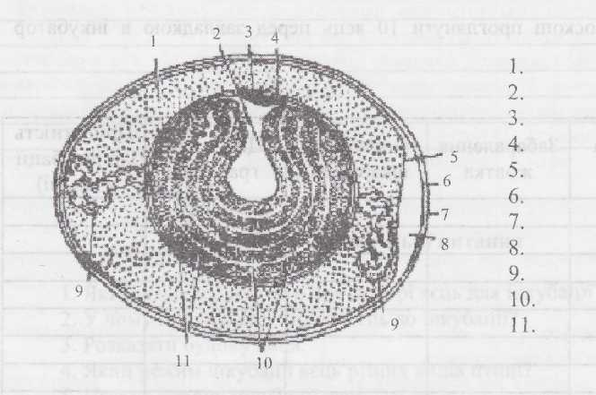
Завдання 2. Проглянути 10 курячих яєць, зважити їх, виміряти штангенциркулем великий і малий діаметри і записати морфологічні ознаки.
Маса яйця, г | Проміри яйця, см |  |  | Колір шкаралупи | Якість шкаралупи, її цілісність | Придатність до інкубації (так, ні)
 | Великий діаметр | Малий діаметр | індекс
1 | 2 | 3 | 4 | 5 | 6 | 7
1
2
3
4
5
6
7
8
9
10

Завдання 3. На овоскопі проглянути 10 яєць перед закладкою в інкубатор і записати виявлені ознаки.
Порода птиці | Величина пуги, мм | Забарвлення жовтка | Пористість шкаралупи | Цілісність градинок | Придатність до інкубації (так, ні)
1
2
3
4
5
6
7
8
9
10

Завдання 4. Розбити яйця різних строків зберігання (на 2-ий і 15-ий день після знесення), схематично зарисувати зовнішній вигляд жовтка, щільного і рідкого шарів білка. Визначити висоту білка, висоту жовтка, виміряти їх середню довжину, окремо зважити і визначити масу складових частин (шкаралупи, підшкаралупних оболонок, щільного і рідкого шарів білка, жовтка). Визначити індекс білка і жовтка.
Результати запишіть за формулою:
Складові частини яйця | Маса яйця, г | Відсотки
Білок:
Рідкий шар
Щільний шар
Жовток
Шкаралупа
Підшкаралупні оболонки
Яйце в цілому

Методичні вказівки

Яйця для інкубації повинні бути правильної форми, повноцінними.
Оцінка їх здійснюється за формою, вимірюванням, просвічуванням на овоскопі. Яйця, придатні для інкубації, повинні мати правильну овальну форму. Шкаралупа в них рівна, гладенька, без плям. Основні ознаки повноцінних курячих яєць, які можна бачити під час зовнішнього огляду, просвічування і розбивання.

Висновок ___________________________________________________________
__________________________________________________________________________________________________________________________________________________________________________________________________________________________________________________________________________________________________________________________________________________________________________________

Дата ___________________

Оцінка ______________ Підпис викладача _________

Практичне заняття № 10

Тема: Визначення показників мікроклімату у тваринницькому приміщенні.
Мета: Навчитися визначати температуру повітря, вологість, швидкість руху повітря, барометричний тиск, вміст шкідливих газів в тваринницькому приміщенні.
Матеріали і обладнання: прилади для визначення фізичних показників повітря: термограф, психрометр, гігрограф, анемометр, газоаналізатор УГ-2.

Завдання №1 Визначити температуру повітря тваринницького приміщення.

Методичні вказівки
Температуру повітря виміряють в середині приміщення і в двох його кутках по діагоналі на відстані 0,8 і 3м; від стінок. Роблять це двічі на добу в один і той же час у корівниках на висоті 0,5 і 1,2м від підлоги; у свинарниках - 0,3 і 0,7м; у пташниках при підлоговому утриманні - на висоті 0,2 і 1,5м; а при клітковому - в проходах між батареями і в зоні нижнього, середнього і верхнього ярусів.
Для визначення температури в тваринницьких приміщеннях користуються звичайними термометрами, а для тривалих спостережень - записувальним приладом термографом.
______________________________________________________________________________________________________________________________________________________________________________________________________________________________________________________________________________________________________________________________________________________________________________________________________________________________________________________________________________________________________________________________________

Завдання №2 Визначити вологість повітря в тваринницькому приміщенні.

Методичні вказівки
Вологість вимірюється за допомогою психрометра і гігрографа. Психрометр складається з двох однакових термометрів, укріплених в одному штативі на відстані 4-5см один від одного. Резервуар одного з термометрів (вологого) обгорнутий клаптиком батисту кінець якого скручений джгутом і занурений у розширений кінець зігнутої трубки. Зігнуту трубку наповнюють дистильованою водою. Відстань між рівнем води і нижнім кінцем резервуара має становити 2-Зсм. Внаслідок капілярності тканина постійно змочується, і з кульки термометра безперервно випаровується вода. Це зумовлює втрату тепла, пропорційну швидкості випарування. Випарування тим швидше, чим сухіше повітря. Тому покази температури на вологому термометрі і нижчі, ніж на поряд розміщеному сухому.
Різницю показів обох термометрів і беруть за основу розрахунків. При цьому використовують такі гігрометричні величини: максимальну вологість; абсолютну вологість; дефіцит вологості; відносну вологість; відносну сухість; точку роси.
Максимальна вологість ( Е ) - напруга водяної пари, яка насичує повітря при певній температурі.
Визначення максимальної вологості
Температура повітря градусів С | Напруга водяної пари, мм. рт. ст. | Водяної пари в 1м/г | Температура повітря градусів С | Напруга водяної пари, мм. рт. ст. | Водяної пари в 1м/ г
-20 | 0,840 | 1,0326 | + 15 | 12,699 | 12,673
-15 | 1,440 | 1,571 | +16 | 13,536 | 13,552
-10 | 2,093 | 2,300 | + 17 | 14,530 | 14,391
-5 | 3,113 | 3,360 | +18 | 15,357 | 15,329
-3 | 3,662 | 3,902 | +19 | 16,364 | 16,203
-1 | 4,267 | 4,522 | +20 | 17,391 | 17,164
0 | 4,600 | 4,874 | +21 | 18,495 | 18,204
+1 | 4,940 | 5,214 | +22 | 19,659 | 19,286
+4 | 6,097 | 6,370 | +24 | 22,184 | 21,604
+6 | 6,998 | 7,260 | +25 | 23,550 | 22,867
+8 | 8,017 | 8,252 | +27 | 26,505 | 25,582
+10 | 9,165 | 9,372 | +30 | 31,585 | 30,139
+11 | 9,792 | 9,976 | +32 | 35,359 | 33,640
+12 | 10,457 | 10,617 | +35 | 41,827 | 39,410
+13 | 11,162 | 11,284 | +40 | 54,906 | 50,910
+14 | 11,908 | 12,018 | +45 | 71,391 | 60,140

Абсолютну вологість (q або е) можна визначити за формулами
$q=Q-a\left(t_{1}^{0}-t_{2}^{0}\right)B$;
$q=Е-a\left(t_{1}^{0}-t_{2}^{0}\right)B$;
де О і Е величина максимальної вологості при температурі вологого термометра; В - барометричний тиск у момент спостережень; а - психрометричний коефіцієнт, що дорівнює при спостереженнях у приміщеннях 0,0011 ( при діючій вентиляції); 0,0009 - якщо спостереження проводяться у приміщенні, де ледь помітний рух повітря; 0,007 - якщо при визначенні вологості у зовнішній атмосфері спостерігається незначний рух повітря;
$t_{1}^{0}$ - температура, яку показує сухий термометр у момент відліку;
$t_{2}^{0}$ - температура, яку показує вологий термометр.
Відносну вологість повітря на практиці визначають за таблицею, яка додається до кожного приладу – психрометра.
______________________________________________________________________________________________________________________________________________________________________________________________________________________________________________________________________________________________________________________________________________________________________________________________________________________________________________________________________________________________________________________________________
__________________________________________________________________________________________________________________________________________________________________________________________________________________________________________________________________________________________________________________________________________________________________________________

Завдання №3 Визначити швидкість руху повітря в тваринницькому приміщенні.

Методичні вказівки
Швидкість руху повітря поза приміщеннями і у витяжних каналах визначають анемометром. Розрізняються анемометри динамічні і статичні. Динамічними анемометрами швидкість руху повітря визначають за кількістю обертів, а статичними - за відхиленнями пластинки.
Динамічні анемометри бувають двох типів: крильчасті і чашкові. Принцип дії анемометра обох типів однаковий. Повітря. Тисне на легкі рухомі крила або чашки приладу і приводить їх в обертання, яке через систему зубчастих коліс передається стрілці на циферблаті. Спеціальний важілець дає можливість вмикати і вимикати лічильник обертів.
Порядок користування динамічним анемометром викладено в інструкції, яка додається до приладу.
Щоб точніше визначити швидкість руху повітря, спостереження в одному місці проводять 2-3 рази. При цьому беруть середню швидкість і добуту величину помножують на поправочний коефіцієнт за доданою до кожного анемометра таблицю.
Напівпровідниковий термометр типу ЗА-2М призначений для вимірювання швидкості руху повітря, напряму повітряних потоків і температури повітря. Визначення швидкості повітряного потоку приладом ґрунтується на вимірюванні температури і опору підігрівного терморезистора, вміщеного в потік, повітря залежно від величини його швидкості. Діапазон вимірювання швидкості повітря від 0 до 5 м/с і напряму повітряних потоків повітря від 0 до 360 градусів.
Для точного визначення швидкості руху повітря спостереження в одному місці проводять 2-3 рази. Точки вимірювання ті самі, що при вимірюванні температури і вологості.
_____________________________________________________________________________________________________________________________________________________________________________________________________________________________________________________________________________________________________________________________________________________________________________________________________________________________________________________________________________________________________________________________________
____________________________________________________________________________________________________________________________________________________________________________________________________________________________________________________________________________________________________________________________________________________________________________________________________________________________________________________________

Завдання №4 Визначити вміст шкідливих газів у тваринницькому приміщенні (вміст аміаку, сірководню, окисю вуглицю).

Методичні вказівки
Вміст шкідливих газів у тваринницькому приміщенні визначають за допомогою приладу УГ-2. Принцип дії приладу УГ-2: у проба повітря в кількості 250мл просмоктується повітрозабірним пристроєм через скляні трубки, наповнені індикаторним порошком.
Якщо в повітрі є аміак, то світло-коричневий колір індикаторного порошку переходить у синій, а від сірководню білий порошок стає темно-коричневим.
Концентрацію газів у досліджуваному повітрі визначають за допомогою шкали, вимірюючи довжину забарвленої частини індикаторного порошку, що міститься в індикаторній трубці після просмоктування через неї повітря.
Вміст домішки окису вуглецю в повітрі приміщень визначають в газоаналізаторі УГ-2 з використанням спеціального індикаторного порошку і окремої шкали для цього газу. Метод просмоктування повітря такий самий, як і для визначення інших газоподібних домішок.
Об'єм просмоктуваного повітря при вмісті в ньому окису вуглецю допустимої концентрації становить 220мл, а токсичної - 60мл.
Основні технічні дані і вимоги до догляду за газоаналізатором при його експлуатації, а також про спорядження індикаторних трубок докладно подано в інструкції, яка додається до кожного приладу.
____________________________________________________________________________________________________________________________________________________________________________________________________________________________________________________________________________________________________________________________________________________________________________________________________________________________________________________________
______________________________________________________________________________________________________________________________________________________________________________________________________________________________________________________________________________________________________________________________________________________________________________________________________________________________________________________________________________________________________________________________________

Дата __________________________

Оцінка ________________________ Підпис викладача___________
Лабораторне заняття № 2

Тема: Визначення фізичних властивостей води. Визначення хімічних домішок у водоймищах і вододжерелах.
Мета: Навчитися відбирати проби води для лабораторного дослідження з різних вододжерел, проводити органолептичну оцінку якості води.
Матеріали і обладнання: Пристрій для взяття проб води, скляні циліндри місткістю 100мл, спеціальний циліндр з краном у нижній частині для визначення прозорості води, пробірки, лакмусовий папірець (червоний, синій).
Завдання №1 Відібрати проби води з річки, колодязя і водопровідного крану. Оформити супровідну.
Методичні вказівки
Проби води для дослідження беруть, користуючись спеціальними правилами, порушення яких призводить до неточних результатів аналізу. Для санітарно-зоогігієнічного аналізу потрібно 2-5 л води. Проби беруть у скляний чистий бутель з притертою скляною пробкою. Бутлі, які закриваються корковими пробками, попередньо кип'ятять у дистильованій воді.
Місце забирання води для проб визначають залежно від конкретних умов. Якщо треба виявити джерело забруднення текучої води, проби беруть вище цього джерела, проти нього і нижче за течією. З колодязів проби рекомендується брати двічі: вранці, коли ще воду з нього не брали, і ввечері коли вже закінчили брати з нього воду. Із річок, озер, ставів проби беруть з глибини 0,5-1 м і на деякій відстані від берега (1-2м). Беручи пробу з водопроводу або колодязя з насосом, спочатку воду відкачують (промивають) протягом 10-15 хвилин (в артезіанських свердловинах - протягом кількох годин). Досліджувану воду наливають у бутель не до самої пробки, а залишають деякий простір, оскільки вода під час нагрівання розширюється.
З глибини пробу зручніше брати батометром Виноградова. Він складається із затискача з чотирма лапками, зв'язаними ланцюжком, регулюючого гвинта внизу, за допомогою якого лапки щільно охоплюють посуд, і пристрою вгорі для відкривання пробки на потрібній глибині. Якщо немає батометра, користуються звичайним бутлем. Його прив'язують до жердини і закривають каучуковою пробкою з мотузком для відкривання. Для бактеріологічного дослідження воду набирають у стерильні бутлі, що закриваються такими самими пробками. При цьому додержують усіх правил бактеріологічного дослідження.
Якщо воду беруть з водопровідного крана, його обпалюють. Наливаючи воду, посудину тримають похило, щоб не утворювалися пухирці повітря, шийкою пляшки до крана не дотикаються.
Посилаючи пробу води до лабораторії, у супровідному документі зазначають такі відомості: назву джерела і його місцезнаходження; дату взяття проби (рік, місяць, число, час); за чиїм завданням проводиться аналіз води; на якій глибині; на якій відстані від берега; із якої частини водопроводу (кран, гідрант, резервуар тощо) взято пробу; товщина шару води; спосіб взяття проби батометром, бутлем, цебром та ін.; об'єм і кількість проб, колір, запах і смак, прозорість, мутність, осад, температура; погода під час взяття проби і за кілька днів до цього (дощова, суха, змінна); спосіб консервації; мета дослідження і бажаний обсяг аналізу (хімічний скорочений, хімічний повний, визначення колі-титру, повний бактеріологічний, гельмінтологічний).

____________________________________________________________________________________________________________________________________________________________________________________________________________________________________________________________________________________________________________________________________________________________________________________________________________________________________________________________
____________________________________________________________________________________________________________________________________________________________________________________________________________________________________________________________________________________________________________________________________________________________________________________________________________________________________________________________________________________________________________________________________________________________________________________________________________________________________________________________________________________________________________________________________________________________________

Завдання № 2 Визначити запах води.

Методичні вказівки
Чиста вода запаху немає. Звичайно запах зумовлюється біологічними факторами, а також наявними у воді хімічними речовинами.
Запах може бути природного і штучного походження. Природним вважають запах болота, дерева, плісені, трави, сірководню, риби, землі та ін.; штучним - запах хлору, бензину, фенолу тощо. Характер і силу запаху визначають.

Запах | Позначення
 | Описово | Балами
1 | 2 | 3
Зовсім не відчувається | Ні | 0
Звичайно не відчутний, але виявлений досвідченим спостерігачем | Дуже слабкий | 1
Якщо звернути на нього увагу, виявляється споживачем води | Слабкий | 2
Легко відчувається і погіршує смакові якості води | Відчутний | 3
На який звертають увагу | Виразний | 4
Настільки, відчутний, що вода непридатна для пиття | Дуже відчутний | 5

Запах води визначають при температурі 20 і 40° і краще у свіжій пробі. Із взятої води наливають 100 мл. у чисту без запаху колбу з широкою шийкою, закривають її пробкою, краще притертою, струшують, потім посудинку відкривають і швидко визначають запах. Після цього колбу закривають склом, нагрівають до 40°, трохи перемішують воду, обертаючи колбу і, зсовуючи скло, визначають запах.
Якщо вода має неприємний запах, її досліджують на вміст сірководню. Для цього в шийку колби опускають шматочок фільтрувального паперу, змочений оцтовокислим свинцем, який підлужений їдким натрієм. Колбу закривають пробкою. Якщо є вільний Н28, папірець чорніє внаслідок утворення сірчистого свинцю.
____________________________________________________________________________________________________________________________________________________________________________________________________________________________________________________________________________________________________________________________________________________________________________________________________________________________________________________________
______________________________________________________________________________________________________________________________________________________________________________________________________________________________________________________________________________________________________________________________________________________________________________________________________________________________________________________________________________________________________________________________________

Завдання № 3 Визначення смаку води.

Методичні вказівки
Пробу роблять тільки тоді, коли вода безпечна в епідеміологічному відношенні, у противному разі воду спочатку кип'ятять протягом 5 хвилин, а потім охолоджують до 20-25°. Смак води із джерел визначають на місці, користуючись термінами: солона, гірка, солодка, кисла. Інші смакові відчуття називають присмаками.
Близько 15мл води набирають у рот на кілька секунд, не проковтуючи її. Потім рот прополіскують слабким розчином марганцевокислого калію (1:2000). Інтенсивність смаку можна характеризувати описово або за п'ятибальною системою так само, які запах.
______________________________________________________________________________________________________________________________________________________________________________________________________________________________________________________________________________________________________________________________________________________________________________________________________________________________________________________________________________________________________________________________________
______________________________________________________________________________________________________________________________________________________________________________________________________________________________

Завдання № 4 Визначення кольору води.

Методичні вказівки
У ветеринарній практиці колір води в польових умовах визначають порівнянням. Беруть два однакових у діаметрі і за висотою скляних циліндри з безбарвного скла місткістю 100мл. У перший циліндр наливають пропущену крізь паперовий фільтр досліджувану воду у кількості 50мл, у другий - стільки ж дистильованої води для порівняння. При розгляді води на білому фоні визначають її колір. Доброякісна вода має бути безколірною. У води болотного походження відтінок часто жовтуватий через вміст у ній гумінових речовин. Таку воду за сумою показників можна визнати доброякісною.
_______________________________________________________________________________________________________________________________________________________________________________________________________________________________________________________________________________________________________________________________________________________________________________________________________________________________________________________________________________________________________________________________________________________________________________________________________________
______________________________________________________________________________________________________________________________________________________________________________________________________________________________

Завдання № 5 Визначення прозорості води.

Методичні вказівки
Чистоту і прозорість води визначають на місці біля джерела або в лабораторії.
Для визначення прозорості води в лабораторії користуються спеціальним циліндром з краном у нижній частині. На стінці циліндра нанесено поділки (в см). Дно циліндра не суцільнолите, як у звичайних вимірювальних циліндрах, а з щільно притертого (пришліфованого) скла. Прилад має підставку висотою 4см. У прилад наливають не фільтровану воду і під дно підкладають друкарський шрифт Снеллена.
Зразок шрифту для визначення прозорості. «Цей стандарт установлює методи визначення загальних фізичних властивостей господарсько-питної води: запаху, смаку і присмаку, температури, прозорості, мутності, завислих речовин і кольоровості. 5 4 17 8 3 0 9»
Шрифт читають крізь стовп води зверху. Поступово випускаючи воду через кран, зменшують висоту стовпа доти, поки не буде найчіткіша видно шрифт. Ця висота водяного стовпа і вважається величиною прозорості.

Сантиметри
за Снелленом | за кільцем | за Снелленом | за кільцем
0,5 | 2 | 17 | 24
2 | 4 | 18 | 26
3 | 6 | 19 | 28
5 | 8 | 21 | 30
6 | 10 | 23 | 32
8 | 12 | 25 | 34
10 | 15 | 26 | 36
12 | 17 | 28 | 38
14 | 20 | 30 | 41
16 | 22

Завдання № 6 Визначення реакції води по лакмусу.

Методичні вказівки
Воду наливають у дві пробірки: в одну з них занурюють червоний лакмусовий папірець, в іншу - синій. Через 5 хвилин папірці порівнюють з папірцями, раніше опущеними в нейтральну дистильовану воду. Червоний папірець синіє, що свідчить про лужну реакцію, а синій червоніє в результаті кислої реакції. Якщо колір папірців не змінився, реакція води нейтральна.
____________________________________________________________________________________________________________________________________________________________________________________________________________________________________________________________________________________________________________________________________________________________________________________________________________________________________________________________________________________________________________________________________________________________________________________________________________________________________________________________________________________________________________________________________________________________________

Дата __________________________

Оцінка ________________________ Підпис викладача___________

Практичне заняття № 11

Тема: Відбір зразків кормів. Органолептична оцінка кормів. Підготовка кормів до згодовування.
Мета: Набути практичних навичок з відбору проб кормів, органолептичної їх оцінки та підготовки різних видів кормів до згодовування.

Матеріали і обладнання:зернові корми, комбікорми, силос, скирти, снопи, коренебульбоплоди, пасовищна трава.
Завдання №1 Провести відбір кормів різних видів (зерна, сіна, силосу, коренебульбоплодів).
Методичні вказівки
Зернові корми, комбікорми - відбирають головну пробу щупом з дна, середини і зверху. Потім висипають на рівну поверхню і роблять квадрат, який по діагоналях ділять на 4 трикутники, потім 2 відкидають, а з інших двох знову формують квадрат і знову ділять по діагоналях, доки не залишиться 2-2,5 кг середньої проби.
Силос відбирають до центру траншеї, ями через 2 метри на глибині їм спецбуром, а потім методом квадрату відбирають середню пробу.
З скирт, снопів відбирають головну пробу на висоті 1 м через метри з обох боків, розкладають на плівку, змішують і відбирають середню пробу, масою не менше 1кг. Направляють з реквізитами до лабораторії, де для аналізу відбирають 500-600 г.
Коренеплоди відбирають з кількох місць середні, великі, малі і потім рівномірно з них відбирають середню пробу масою 5-6 кг.
З різних місць пасовища чи сіножаті зрізають траву на висоті 3-5см (їм), розкладають на поверхню, перемішують і відбирають середню пробу.
Середні проби висушують в лабораторії до незмінної маси при 60-65°С, одночасно визначаючи початкову вологість. Від них відбирають 200-250г і розмелюють на лабораторних млинках. Потім зразки залишають відкритими на 10-12 годин для вирівнювання вологи до рівня гігроскопічної. Після цього зразки висипають в склянки та накривають. При висушуванні коренебульбоплодів їх розрізають на пластинки товщиною 0,5-0,8см, нанизують на скляні палички і підвішують в сушильній шафі. Для припинення ферментативних процесів встановлюють температуру 80° на 2,5-3 години, а потім знижують до 60-65° для утворення плівки і запобігання втрати соку, потім зважують 200-250 г корму і досліджують.
_____________________________________________________________________________________________________________________________________________________________________________________________________________________________________________________________________________________________________________________________________________________________________________________________________________________________________________________________________________________________________________________________________
_____________________________________________________________________________________________________________________________________________________________________________________________________________________________________________________________________________________________________________________________________________________________________________________________________________________________________________________________________________________________________________________________________
______________________________________________________________________________________________________________________________________________________________________________________________________________________________________________________________________________________________________________________________________________________________________________________________________________________________________________________________________________________________________________________________________

Завдання №2. Провести органолептичну оцінку кормів і підготовку їх до згодовування (зерна, сіна, соломи, коренебульбоплодів, силосу).

Методичні вказівки
Смак зерна визначають, розжовуючи його. Свіже зерно солодкувато-молочне на смак і склеюється у роті в тісто. Зерно, що зіпсувалося під час зберігання, загниле, має неприємний, гострий, їдкий або гнильний смак; зерно, уражене довгоносиком, гіркувате, а уражене борошняним кліщем - солодкувато-медове.
Зерно з підвищеною вологістю швидше псується плісенню і бактеріями. У ворохах з вологим зерном розвивається збудник отруєнь тварин на ботулізм. Сухе зерно легко кришиться зубами, а вологе плющиться. Якщо половинки розрізаного навпіл зерна відскакують - зерно сухе (вологість близько 15%). Вологі зернини легко розрізаються ножем, половинки залишаються на місці. Сирі зернини (близько 20% вологи) під час розрізання плющаться.
Доброякісне зерно добре виповнене, округле, з тоненькими плівками (овес, ячмінь).
Доброякісне сіно зелене на колір (різних відтінків). Сіно з кислих болотних рослин (осок тощо) яскраво-зелене. Сіно, що було під дощем, менш цінне, воно звичайно сіре або жовтувато-сіре. Старе залежале сіно матове, сіро-зелене. При сильному самозігріванні в копицях і стогах сіно темніє.
Свіжа доброякісна солома має колір, властивий соломі кожної культури, і особливий блиск стеблин. Солома, яку несвоєчасно зібрали і під дощем, не має блиску, сірувата або темно-сіра. Доброякісні сіно, солома і полова мають своєрідний, властивий їм запах. Зіпсовані корми мають горілий, затхлий, гнильний, плісеневий або «мишачий» запах.
Перезволожені корми частіше псуються і стають непридатними для згодовування. На вологих кормах швидше розвиваються плісеневі гриби, серед яких бувають і дуже отруйні (стахіоботріс, альтернанс та ін.).
Сухе сіно (вологістю не більше 15%) при скручуванні в джгут дає своєрідний тріск, здається жорстким; рука при цьому не відчуває ніякої вологості. Коли пучок згинати й розгинати, сіно швидко ламається. Сіно з підвищеною вологістю (16-17%) при скручуванні не тріщить і на дотик м'яке. Вологе сіно (17-20%) в момент скручування не дає ніякого звуку, джгут з такого сіна можна багато разів скручувати і згинати. При скручуванні в джгути сирого (20-23%) сіна на поверхні стебел виділяється волога. Вологість сухої соломи має бути не більше 14%, солома, що містить 16-20% вологи, вважається вологою. Вологість полови має бути не більше 16%.
Підмочене зерно вівса і ячменю набуває сіруватого і бурого відтінку.
Запах зерна визначають так. Невелику кількість його насипають на долоню і зігрівають диханням. Якщо внаслідок діяльності бактерій всередині зернини почали розкладатись, вони набувають стійкого затхлого або гнильного запаху.
Доброякісні коренеплоди (буряки, морква, турнепс) і картопля мають бути без уражень (картопляна гниль, плісень та ін.). Перед згодовуванням їх треба очистити від ґрунту (промиванням у воді) за допомогою машин (мийка-коренерізка МРК-5 та ін.).
Коренеплоди і картоплю з ознаками гнилі не слід давати тваринам. Пророслу і промерзлу картоплю використовують на корм тільки вареною, а воду, в якій її варили, треба обов'язково зливати. У пророслій картоплі, переважно в ростках і шкірочці, міститься отруйна речовина соланін. Тому перед варінням у такої картоплі треба обламувати ростки. У разі отруєння соланіном у тварин спостерігаються розлади травлення, порушення дихання, хитливість ходи, пригнічений стан, параліч.
Картоплю, моркву та інші невеликі коренеплоди перед згодовуванням треба здрібнити, щоб уникнути закупорки стравоходу у тварин.
Якість силосу визначають за кольором і запахом.
У доброякісному силосі подрібнені частинки рослин зберігають свою структуру і не бувають ослизлими, такими, що мажуться, не забруднені мулом і піском. Співвідношення кислот: молочної - понад 75%, оцтової менше 25%, масляної взагалі не повинно бути.
Загальний вміст кислот у доброму силосі 1,9-2,5%. Вміст сухих речовин - близько 30%. Згодовують силос відразу після виймання його з траншеї, бурту, башти або ями. Морожений силос дають тваринам тільки після розморожування.

______________________________________________________________________________________________________________________________________________________________________________________________________________________________________________________________________________________________________________________________________________________________________________________________________________________________________________________________________________________________________________________________________
_____________________________________________________________________________________________________________________________________________________________________________________________________________________________________________________________________________________________________________________________________________________________________________________________________________________________________________________________________________________________________________________________________
______________________________________________________________________________________________________________________________________________________________________________________________________________________________________________________________________________________________________________________________________________________________________________________________________________________________________________________________________________________________________________________________________

Завдання № 3 Підготовка кормів до згодовування.

Методичні вказівки
Способи підготовки кормів поділяють на механічні (подрібнення, миття, змішування), термічні (запарювання, варіння, висушування), хімічні (оброблення хімічними речовинами), біологічні (дріжджування, силосування) та комбіновані.
Грубі корми - солому, кукурудзяні стебла слід подрібнювати до оптимальних розмірів - 4 - 5см. Солому подрібнюють на машинах ИРТ-165, ИРМ-15, ИГК-ЗОБ. Подрібнену солому краще змішувати з силосом, сінажем, жомом, коренеплодами, мелясою, підсоленою водою, що сприяє підвищенню апетиту в худоби і кращому поїданню кормів.
Запарювання соломи розм'якшує і знезаражує її, тварини краще її поїдають. Однак зміни в перетравності поживних речовин незначні і не виправдовують затрат на запарювання доброякісної соломи.
Хімічні методи підготовки соломи до згодовування (обробка лужними, лужно-кислотними розчинами, вапнування) підвищують її перетравність на 15 - 20% і загальну поживність у 1,5 -1,7 рази.
Дріжджування соломи підвищує її смакові якості, перетравність та збагачує повноцінними білками й вітамінами. Загальна поживність соломи підвищується в 1,5 - 2 рази за рахунок збільшення вмісту протеїну, фосфору, вітамінів групи В.
Підготовка соломи до згодовування пов'язана зі значними додатковими затратами і тому потрібно максимально механізувати всі процеси її підготовки.
Сіно й сінаж згодовують худобі без підготовки, у натуральному вигляді. Однак сінаж із сінажних споруд потрібно виймати щодня, оскільки внаслідок активної повторної ферментації при доступі кисню він швидко псується, при цьому руйнуються вітаміни, втрачається аромат і тварини гірше його поїдають.
Концентровані корми згодовують після попередньої підготовки. Ступінь подрібнення зерна для худоби має становити 1,5-2,0 мм. Зерно бобових рекомендують подрібнювати і варити або запарювати впродовж 30-40хв. При цьому білки денатуруються, стають біологічно повноцінними.
Дріжджування зернових кормів дає змогу підвищити вміст перетравного протеїну на 20-25% і повністю компенсувати нестачу незамінних амінокислот. Згодовувати їх потрібно тільки свіжими і через 30 - 40 днів згодовування слід робити перерву на 10 - 15 днів.
Зерно кукурудзи згодовують у подрібненому стані, однак через відносно високий вміст жиру воно швидко псується, тому кількість розмеленої кукурудзи не повинна перевищувати 3 - 5-денної потреби.
Жом згодовують худобі, змішуючи його з січкою, концентрованими кормами, мелясою. Сухий жом перед згодовуванням заливають теплою водою (4л води на 1кг жому) для набрякання.
Мелясу, що містить 50-55% цукру, перед згодовуванням з грубими чи концентрованими кормами заздалегідь розчиняють у воді (1кгна4-5л води).
Коренеплоди перед згодовуванням очищають, миють, подрібнюють на машинах ИКМ-5, ИКС-5М і відразу згодовують.
Силосування - один з методів консервування соковитих кормів зеленої маси кормових культур, коренебульбоплодів, баштанних, відходів рослинництва, овочівництва та промисловості, що переробляє сільськогосподарську продукцію. Під час силосування накопичуються органічні кислоти, що доводять рН корму до 4 - 4,2, пригнічують життєдіяльність мікроорганізмів, і силос може зберігатися тривалий час без значних змін хімічного складу та поживності.
_______________________________________________________________________________________________________________________________________________________________________________________________________________________________________________________________________________________________________________________________________________________________________________________________________________________________________________________________________________________________________________________________________________________________________________________________________________
________________________________________________________________________________________________________________________________________________________________________________________________________________________________________________________________________________________________________________________________________________________________________________________________________________________________________________________________________________________________________________________________________________________________________________________________________________
__________________________________________________________________________
____________________________________________________________________________________________________________________________________________________
__________________________________________________________________________

Дата __________________________

Оцінка ________________________ Підпис викладача___________

Практичне заняття № 12

Тема: Ознайомлення з планування території, обладнанням будівель різного призначення, роботою вентиляційних споруд, способами видалення гною.
Мета:Вивчити основні вимоги до планування територій , обладнання будівель різного призначення, роботи вентиляційних споруд, способи видалення гною.
Матеріали і обладнання: зразки типових проектів нормативних документів.

Завдання №1: Ознайомитися з типовими проектами тваринницьких приміщень і умовними позначеннями в них. Зробити відповідні креслення в робочому зошиті.

_______________________________________________________________________________________________________________________________________________________________________________________________________________________________________________________________________________________________________________________________________________________________________________________________________________________________________________________________________________________________________________________________________________________________________________________________________________
________________________________________________________________________________________________________________________________________________________________________________________________________________________________________________________________________________________________________________________________________________________________________________________________________________________________________________________________________________________________________________________________________________________________________________________________________________
______________________________________________________________________________________________________________________________________________________________________________________________________________________________________________________________________________________________________________________________________________________________________________________________________________________________________________________________________________________________________________________________________________________________________________________________________________________________________________________________________________________________________________________________________________________________________________________________________________________________________________________________________________________________________________________________________________________________________________________________________________________________________________________________________________________________________________________________________________________________________________________________________________________________
________________________________________________________________________________________________________________________________________________________________________________________________________________________________________________________________________________________________________________________________________________________________________________________________________________________________________________________________________________________________________________________________________________________________________________________________________________
________________________________________________________________________________________________________________________________________________________________________________________________________________________________________________________________________________________________________________________________________________________________________________________________________________________________________________________________________________________________________________________________________________________________________________________________________________
_______________________________________________________________________________________________________________________________________________________________________________________________________________________________________________________________________________________________________________________________________________________________________________________________________________________________________________________________________________________________________________________________________________________________________________________________________________

Дата __________________________

Оцінка ________________________ Підпис викладача___________

Практичні заняття 13,14

Тема: Ознайомлення зі станом вигульних майданчиків, телятника профілакторію і доїльної установки. Обстеження родильного відділення і стану догляду за тільними і новотільними коровами.
Мета: Ознайомити студентів з санітарно-гігієнічним станом вигульних майданчиків, родильного відділення.
Матеріали і обладнання: Доїльні установки, тваринницькі приміщення, тварини.
Завдання 1: Описати стан вигульних майданчиків, телятника профілакторію і доїльної установки в конкретному господарстві.
____________________________________________________________________________________________________________________________________________________________________________________________________________________________________________________________________________________________________________________________________________________________________________________________________________________________________________________________
____________________________________________________________________________________________________________________________________________________________________________________________________________________________________________________________________________________________________________________________________________________________________________________________________________________________________________________________
Завдання 2: Перевірити та записати санітарно-гігієнічний стан годівниць, напувалок у приміщеннях для утримання дійних, сухостійних корів і ремонтного молодняку.
__________________________________________________________________________________________________________________________________________________________________________________________________________________________________________________________________________________________________________________________________________________________________________________
____________________________________________________________________________________________________________________________________________________________________________________________________________________________________________________________________________________________________________________________________________________________________________________________________________________________________________________________
Завдання 3: Скласти акт обстеження родильного відділення і стану догляду за тільними і новотільними коровами.
__________________________________________________________________________________________________________________________________________________________________________________________________________________________________________________________________________________________________________________________________________________________________________________
____________________________________________________________________________________________________________________________________________________________________________________________________________________________________________________________________________________________________________________________________________________________________________________________________________________________________________________________

Висновки __________________________________________________________
____________________________________________________________________________________________________________________________________________________________________________________________________________________________________________________________________________________________________________________________________________________________________________________________________________________________________________________________________________________________________________________________________

Дата __________________________

Оцінка ________________________ Підпис викладача___________

Практичне заняття № 15

Тема: Ознайомлення з технікою догляду за поросятами - сисунами і відлученими поросятами.
Мета: Ознайомитися з технологією утримання, годівлі і вирощування поросят-сисунів і відлучених поросят.
Матеріали і обладнання: Тваринницькі приміщення, тварини.

Завдання №1: Ознайомитися з технологією утримання і годівлею поросят-сисунів.
_______________________________________________________________________________________________________________________________________________________________________________________________________________________________________________________________________________________________________________________________________________________________________________________________________________________________________________________________________________________________________________________________________________________________________________________________________________
_______________________________________________________________________________________________________________________________________________________________________________________________________________________________________________________________________________________________________________________________________________________________________________________________________________________________________________________________________________________________________________________________________________________________________________________________________________
____________________________________________________________________________________________________________________________________________________

Завдання №2: Ознайомитися з технологією утримання і годівлею відлучених поросят.
________________________________________________________________________________________________________________________________________________________________________________________________________________________________________________________________________________________________________________________________________________________________________________________________________________________________________________________________________________________________________________________________________________________________________________________________________________
__________________________________________________________________________________________________________________________________________________________________________________________________________________________________________________________________________________________________________________________________________________________________________________

Дата __________________________

Оцінка ________________________ Підпис викладача___________
Практичне заняття № 16

Тема: Ознайомлення з особливостями утримання, годівлі і використання птиці.
Мета: Вивчити технологію утримання, годівлі і використання птиці.
Матеріали і обладнання: Приміщення для утримання птиці, корми, птиця.

Завдання №1: Ознайомитися з технологіями утримання різних статево-вікових груп птиці.
__________________________________________________________________________________________________________________________________________________________________________________________________________________________________________________________________________________________________________________________________________________________________________________________________________________________________________________________________________________________________________________________________________________________________________________________________________________________________________________________________________________________

Завдання №2: Вивчити особливості годівлі птиці.
______________________________________________________________________________________________________________________________________________________________________________________________________________________________________________________________________________________________________________________________________________________________________________________________________________________________________________________________________________________________________________________________________________________________________________________________________________________________________________________________________________________________________________________________________________________________________________________________________________________________________________

Завдання №3: Описати технологію використання птиці.
______________________________________________________________________________________________________________________________________________________________________________________________________________________________________________________________________________________________________________________________________________________________________________________________________________________________________________________________________________________________________________________________________________________________________________________________________________________________________________________________________________________________________________________________________________________________________________________________________________________________________________

Дата __________________________

Оцінка ________________________ Підпис викладача__________

Література

- Басовський М.З., Дубін А.М., Афанасенко В.Ю. та ін. Практикум з розведення сільськогосподарських тварин. -Луганськ, 2006. - 324 с.
- Бусенко О.Т. та ін. Технологія виробництва продукції тваринництва. - К.: Аграрна освіта, 2001. - 432 с.
- Василенко Д.Я., Меленчук О.И. Свинарство і технологія виробництва свинини. -К.: Вища школа, 1996.-271 с.
- Вертійчук А.І., Маценко В.І. Технологія виробництва продукції тваринництва. - К.: Урожай, 1995.-376 с.
- Герасимов В.І. та ін. Свинарство і технологія виробництва свинини. - К.: Урожай, 1996.-352 с.
- Калашников А.П. Кормление сельскохозяйственных животных. – М.: Росагропромиздат, 1988.
- Костенко В.І. Практикум із скотарства і технології виробництва та переробки молока і яловичини. - К.: Учбово-методичний центр Мінагропрому України, 1998.
- Мазуренко В.Ф. Зоогигиена с основами ветеринарии. - К.: Вища школа, 1986. - 383 с.
- Мельник Ю.Ф., Вайденко К.А., Журавель М.П., Витриховська А.В, та ін. Практикум з розведення сільськогосподарських тварин. - К.: Видавничий Дім "Слово", 2007- - 240 с.
- Острівний І.М. та ін. Птахівництво. - К.: Вища школа, 1981. - 312.
- Попов О.Я. Велика рогата худоба. - К.: Вища школа, 1982.
- Рубан Ю.Д., Борщ О.В., Сирота О.Г., Хоменко М.П. Скотарство і технологія виробництва та переробки молока і яловичини. - К.: Мета, 2003.
- Рубан Ю.Д., Рудик Т.А., Сірацький Й.З. Розведення сільськогосподарських тварин. - Біла Церква, 2001.
- Рудик І.А., Буштрук М.В. , Старостенко І.С., Ставецька Р.В., Пономаренко І.В., Ткаченко С,В,, Даниленко В.П. Розведення сільськогосподарських тварин. - К.: Аграрна освіта, 2009. - 337 с.

ДОДАТКИ
____________________________________________________________________________________________________________________________________________________________________________________________________________________________________________________________________________________________________________________________________________________________________________________________________________________________________________________________________________________________________________________________________________________________________________________________________________________________________________________________________________________________________________________________________________________________________________________________________________________________________________________________________________________________________________________________________________________________________________________________________________________________________________________________________________________________________________________________________________________________________________________________________________________________________________________________________________________________________________________________________________________________________________________________________________________________________________________________________________________________________________________________________________________________________________________________________________________________________________________________________________________________________________________________________________________________________________________________________________________________________________________________________________________________________________________________________________________________________________________________________________________________________________________________________________________________________________________________________________________________________________________________________________________________________________________________________________________________________________________________________________________________________________________________________________________________________________________________________________________________________________________________________________________________________________________________________________________________________________________________________________________________________________________________________________________________________________________________________________________________________________________________________________________________________________________________________________________________________________________________________________________________________________________________________________________________________________________________________________________________________________________________________________________________________________________________________________________________________________________________________________________________________________________________________________________________________________________________________________________________________________________________________________

Рецензія

на робочий зошит
з дисципліни «Тваринництво, зоогігієна та ветеринарна санітарія»
автор: викладач спеціаліст вищої категорії Мигійського коледжу
Миколаївського національного аграрного університету Іщенко С.В.
До складу робочого зошита ввійшли всі практичні, лабораторні, семінарські заняття з розділів «Основи розведення сільськогосподарських тварин», «Скотарство», «Свинарство і вівчарство», «Конярство, птахівництво та інші галузі тваринництва», «Загальна зоогігієна з основами ветеринарної санітарії», «Спеціальна зоогігієна» передбачені програмою дисципліни «Тваринництво, зоогігієна та ветеринарна санітарія», затвердженою Департаментом науково-освітнього забезпечення АПВ та розвитку сільських територій Міністерством аграрної політики та продовольства України 21 липня 2014 року.
У кожній роботі зазначена тема, мета заняття, матеріальне забезпечення, короткі методичні вказівки та хід роботи.
За змістом робочого зошита студент має можливість виконувати практичні, лабораторні роботи, раціональніше використовувати навчальний час, краще закріплювати теоретичні знання і набувати практичні вміння з визначення приросту молодняка, оцінювання екстер’єру тварин, інкубаційних якостей яєць, обчислення середньодобового і середнього надою молока, складання раціонів, визначення виходу чистого волокна, фізичних та хімічних показників повітря, органолептичної оцінки кормів, якості води.
Робочий зошит розроблено на допомогу студентам з метою закріплення практичних навичок, знань і умінь з даної дисципліни.

Матеріали робочого зошита можуть використовуватись в навчальному процесі.

Рецензент
викладач спеціаліст вищої категорії
Мигійського коледжу
Миколаївського НАУ В.В.Чумак

